استخدام myCAV للجمعيات المتحدة

الخلفية

طورت Consumer Affairs Victoria نظاما جديدا على الانترنت لأجلincorporated associations (IAs)
(الجمعيات المتحدة).

هذا النظام، والمسمى myCAV، هو قسم من الستراتيجية الرقمية لحكومة فكتوريا من أجل ضمان إتاحة الوصول عبر الانترنت للخدمات والمعلومات الحكومية لكافة الأشخاص في فكتوريا.

تحتاج كل الجمعيات المتحدة ان تستخدم myCAV لتقديم البيانات السنوية ودفع الرسوم وابلاغنا عن اي تغييرات.

المهام هي نفسها التي تقومون بها حاليا لجمعيتكم، سوى انها عبر الانترنت.

معلومات عن myCAV

استخدام myCAV مجاني. إنه يقلل من الأوراق المستخدمة ويجعل الوفاء بالالتزامات القانونية اسهل.

تستطيعون استخدام myCAV من أجل:

- تقديم طلب لتصبح مؤسستكم جمعية متحدة
- اتاحة الوصول للمعلومات عن الجمعيات بسرعة وبشكل مريح
- تحديث وتغيير المعلومات عن الجمعية فوريّاً
- تقديم البيانات السنوية
- تتبع كافة السجلات والمعاملات في مكان واحد

يستطيع المندوبون المساعدة

من أجل استخدام myCAV يجب ان يكون لدى السكرتيرات (أمناء السرّ) في IAs (الجمعيات المتحدة)
حساب myCAV وعنوان بريد الكتروني ووصول متاح على الانترنت.

اذا احتجتم للمساعدة في النظام عبر الانترنت يستطيع السكرتير (امين السر) ان يفوض ما يصل الى 3 مندوبين لمساعدتهم. يبقى السكرتير مسؤولا عن الالتزام بالقوانين.

يمكن ان يكون المندوب:
- عضوا آخر في الجمعية
- محاسبا او محاميا
- ممثلا لمجموعة داعمة
- صديقا او احد افراد العائلة

يمكن ان يقوم المندوب بنفس مهام السكرتير ما عدا تغيير السكرتير. السكرتير الحالي فقط هو الذي يتمكن من
تغيير السكرتير.
تبيّن هذه المعلومات الخطوات الرئيسية على myCAV من أجل:

- إنشاء حساب myCAV
- ربط حسابك مع جمعيتكم
- استخدام صفحتكم الرئيسية على myCAV
- تقديم البيانات السنوية
- إجراء دفعات
- تغيير اسم الجمعية
- تغيير قواعد الجمعية
- تغيير تفاصيل السكرتير
- إضافة أو إلغاء المندوبين
- تغيير التفاصيل الشخصية
- إعادة تعيين كلمة المرور خاصتك
- معرفة المزيد

إعطاء وتلقي المعلومات بواسطة الوسائل الالكترونية

يمكّن استخدام myCAV السكرتارية من إعطاء Consumer Affairs Victoria وتلقيها من Consumer Affairs Victoria أي معلومات مطلوبة بموجب قانون اصلاح تأسيس الجمعيات لسنة 2012 بواسطة الوسائل الالكترونية.

كيفية إنشاء حساب myCAV جديد

لإنشاء حساب myCAV جديد:  - اذهب الى موقعنا على الانترنت www.consumer.vic.gov.au واختر Sign in (تسجيل الدخول) في الزاوية العليا اليمين لتفتح صفحةSign in/Create myCAV account (تسجيل الدخول|أنشئ  حساب myCAV)  - سوف تشاهد هذه الشاشة ←  - اختر زر Create myCAV account (أنشئ حساب myCAV). | 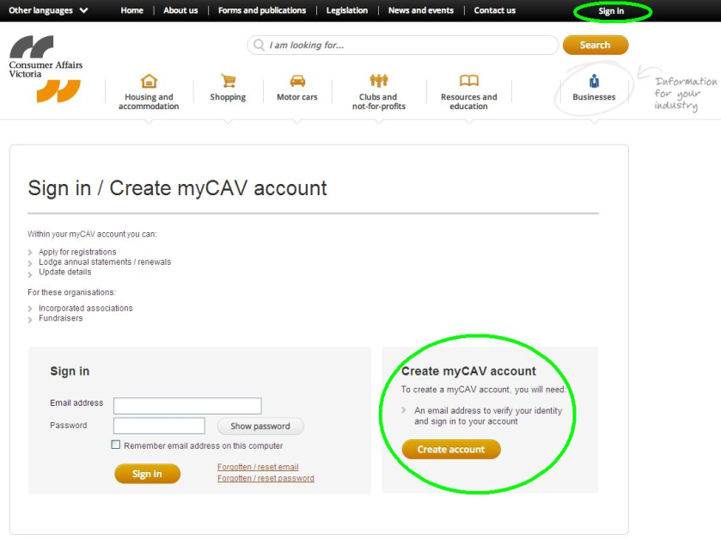
- أجب Yes (نعم) أو No (لا) (unsure) (غير متأكد) على السؤال Have you received a letter from Consumer Affairs Victoria؟  (هل استلمت رسالة منConsumer Affairs Victoria؟)  - اذا اجبت No (لا)، إملأ المعلومات في الاستمارة واختر زرCreate Account (أنشئ الحساب)  - اذا اجبت Yes (نعم) سوف تذهب الى صفحة تسجيل الرقم. |  | 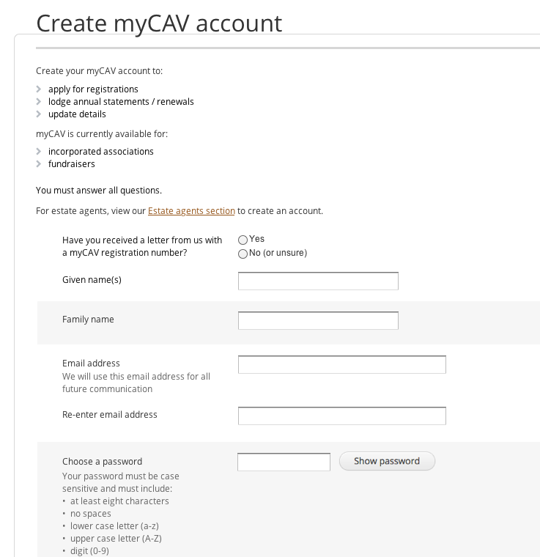

على صفحة تسجيل الرقم:  - أدخل رقم تسجيل myCAV المبين في اعلى رسالتك واختر Next (التالي). | 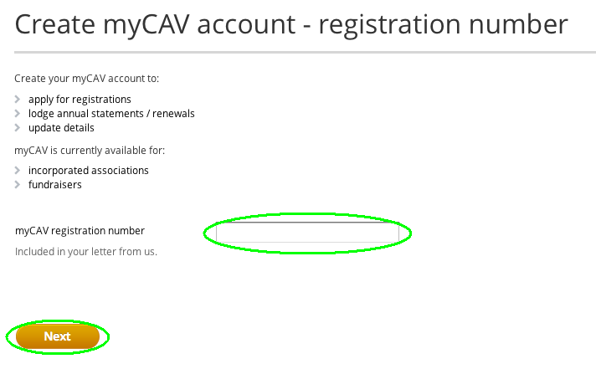

- أكّد ذلك لو انك انت الشخص المذكور. فلو اجبت Yes (نعم) اختر Next (التالي) للمتابعة. | 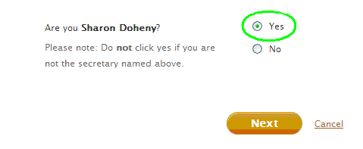

- أدخل بريدك الالكتروني وكلمة السر.  - اختر Show password  (أظهر كلمة السر) للتحقق من  كلمة السر خاصتك.  - ثم اختر زر Create account  (أنشئ الحساب).  ملاحظة: يرجى ان تتذكّر بريدك الالكتروني وكلمة السر وتحتفظ بهما بشكل مأمون.  يجب ان تحتوي كلمة السر على 8 أحرف  من ضمنها على الاقل حرف واحد بالحجم الصغير وحرف واحد بالحجم الكبير و  رقم واحد وحرف خاص واحد. | 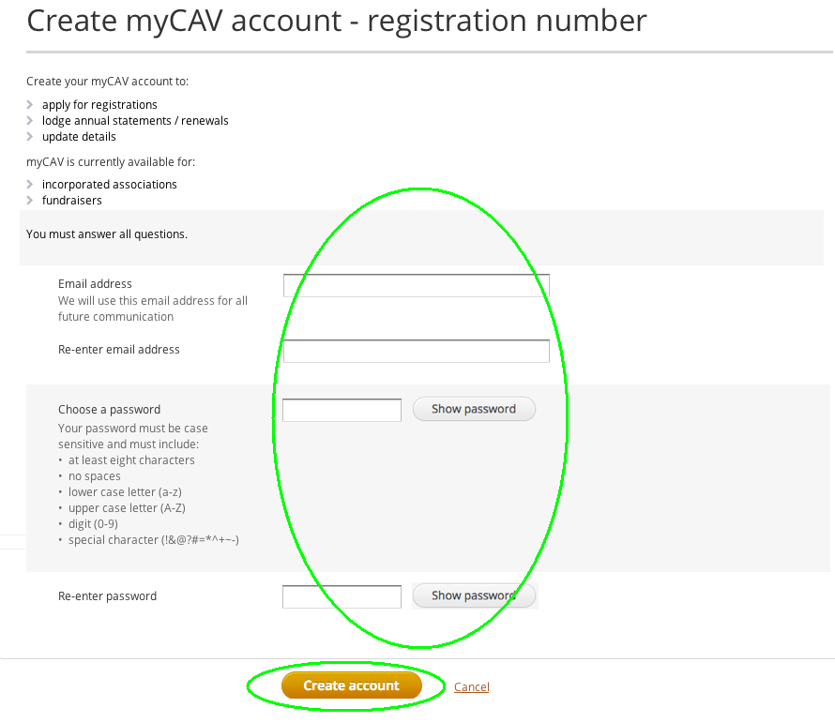

سوف تظهر رسالة فورية تخبرك انك نجحت في إنشاء حسابك.  انقر على الرابط sign in (تسجيل الدخول) في الرسالة لإكمال طلبك. | 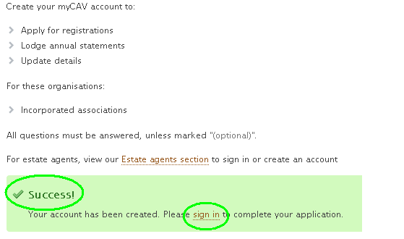
في قسم Sign in (تسجيل الدخول)  في myCAV أدخل بريدك الالكتروني  وكلمة السر واختر زرSign in  (تسجيل الدخول) للذهاب الى صفحة  myCAV الرئيسية خاصتك. | 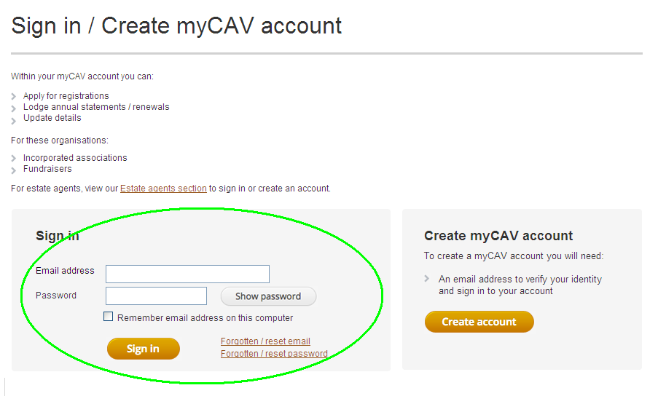
تستطيع ان تقوم بالتالي على صفحة  myCAV الرئيسية خاصتك:  - مشاهدة وتغيير تفاصيل جمعيتكم باستخدام Actions list (قائمة الإجراءات).  - تنزيل شهادتكم والقواعد الخاصة بكم.  - مشاهدة المعاملات الحديثة.  - تقديم بيانكم السنوي. | 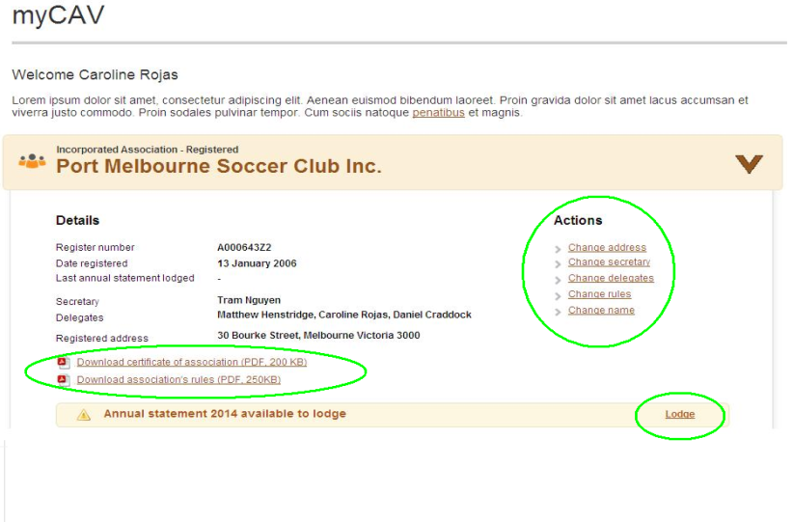

ملاحظة:  أذا لم تكن الشخص المذكور اختر No (لا) سوف تسألك الرسالة بأن تنشئ حساب myCAV جديدا.  للقيام بذلك اختر الرابط في الرسالة وأدخل اسمك وبريدك الالكتروني  وكلمة السر و زر Create account (أنشئ الحساب).  بمجرد ان تنشئ حساب myCAV  تستطيع ان تربط على جمعيتكم. | 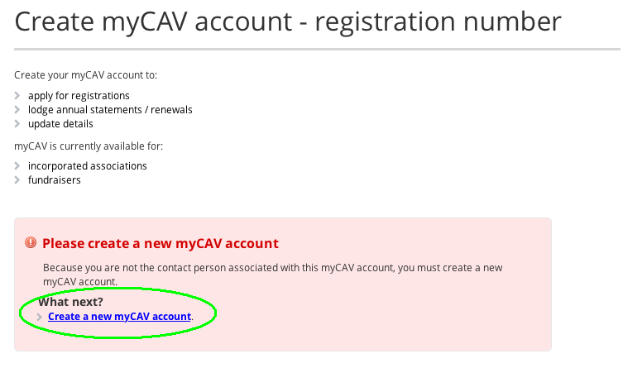

كيف تربط حسابك مع جمعيتكم

بمجرد ان تنشئ حساب myCAV جديدا تستطيع ان تربطه  على جمعيتكم.  - اختر اسمك في اعلى اليمين  من موقعكم على الانترنت  لتفتح القائمة المنسدلة.  - اخترLink to an organisation  (اربط مع مؤسسة)  من القائمة. | 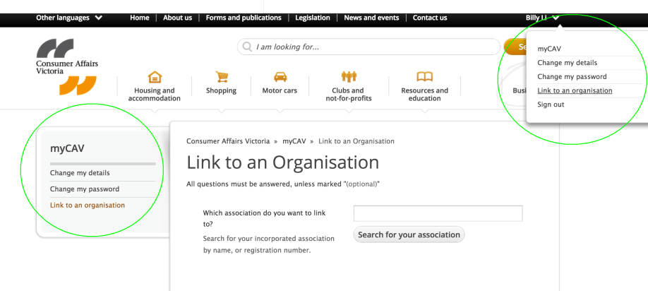
- أدخل اسم الجمعية التي  تريد ان تربط عليها واختر زرSearch for  your association  (إبحث عن جمعيتك).  - عندما ترى اسم جمعيتكم  اختر الاسم.  - انقر OK (حسناً) حين يظهر مربع فيه سؤالAre you sure you want to link the association as secretary? (هل أنت متأكد أنك تريد الربط مع الجمعية كسكرتير؟). | 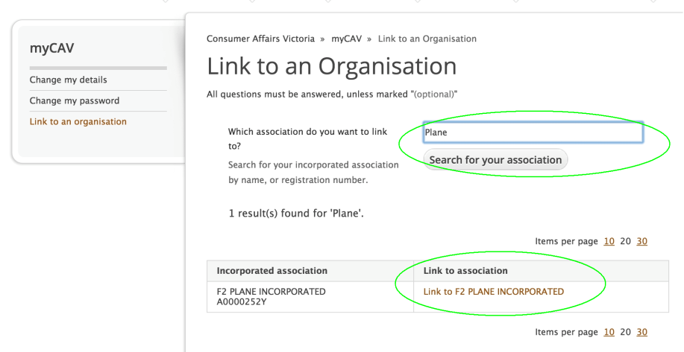
سوف تخبرك رسالة فورية اذا ما قد نجحت في ربط حسابك مع جمعيتكم.  للذهاب الى صفحة myCAV الرئيسية خاصتكم اختر رابط Return to myCAV  (العودة الىmyCAV )  في الرسالة. | 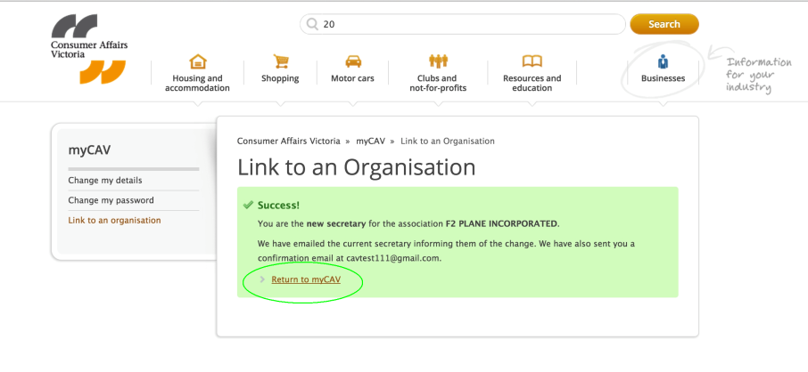

سوف تتلقى ايضا رسالة الكترونية تخبرك ان قد اصبح لديك ربط  مع جمعيتكم.  عندما تختار الرابط في الرسالة الالكترونية سوف تذهب الى قسم  Sign in (تسجيل الدخول)  على myCAV. |  | 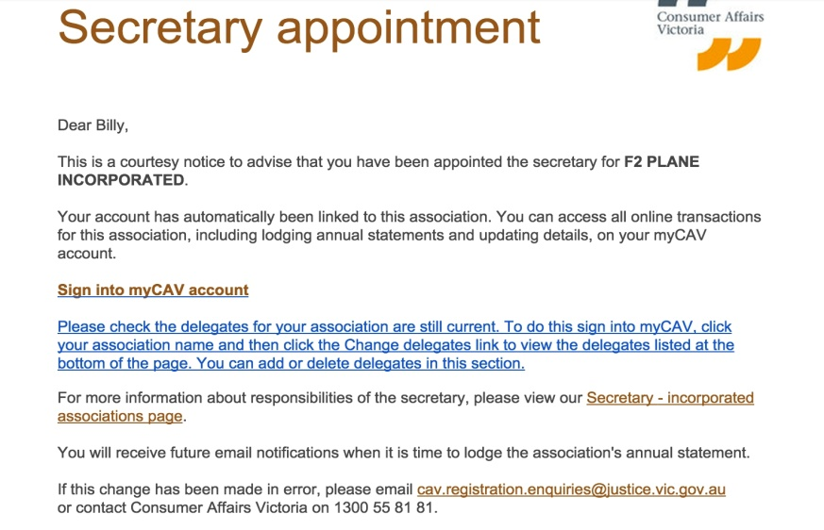
بمجرد ان تربط حساب myCAV الخاص بك مع جمعيتكم تستطيع  تسجيل الدخول على صفحة myCAV  الرئيسية خاصتك في اي وقت. | 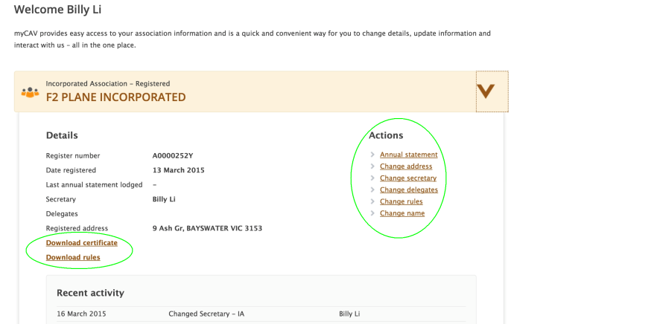

كيفية استخدام صفحة myCAV الرئيسية خاصتك

فقط السكرتير او المندوب هما اللذان يستطيعان تغيير تفاصيل الجمعية في myCAV.  عند القيام بتغيير ما يتم ارسال رسالة الكترونية الى السكرتير تخبره بالتغيير.  على صفحة myCAV  الرئيسية خاصتك اختر السهم المجاور لاسم جمعيتكم لأجل:  - مشاهدة تفاصيل جمعيتكم والنشاطات الأخيرة.  - تنزيل نسخ من الشهادة والقواعد الخاصة بالجمعية.  - اجراء تغييرات على تفاصيل جمعيتكم ياستخدام قائمة Actions List  (قائمة الإجراءات).  - تقديم تقريركم السنوي  في موعده. | 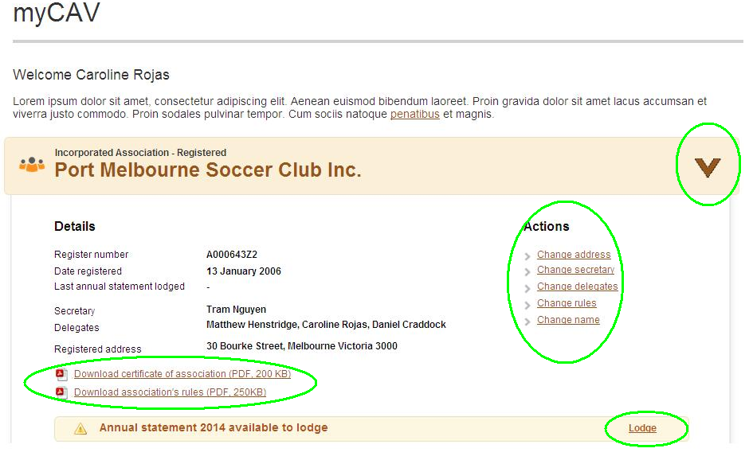

كيفية تقديم بياناتكم السنوية

يجب على جميع الجمعيات ان تقدم بياناتها السنوية على myCAV خلال شهر قبل انعقاد الاجتماع السنوي العام (AGM) الخاص بها. سوف يتم ارسال رسالة الكترونية لكم لتذكيركم بتقديم بيانكم السنوي.  جمعيات المستوى 1— وهي التي يقل دخلها السنوي عن 250,000 دولار – لم يعد مطلوبا منها تقديم بيان مالي مع البيان السنوي.  جمعيات المستوى 2 والمستوى 3 يجب عليها ارفاق البيانات المالية وصورة من تقرير المراجعة او التدقيق بشكل ملفات الكترونية.  اختر رابط lodge (تقديم)على صفحة myCAV الرئيسية خاصتكم:  - أدخل المعلومات المطلوبة. | 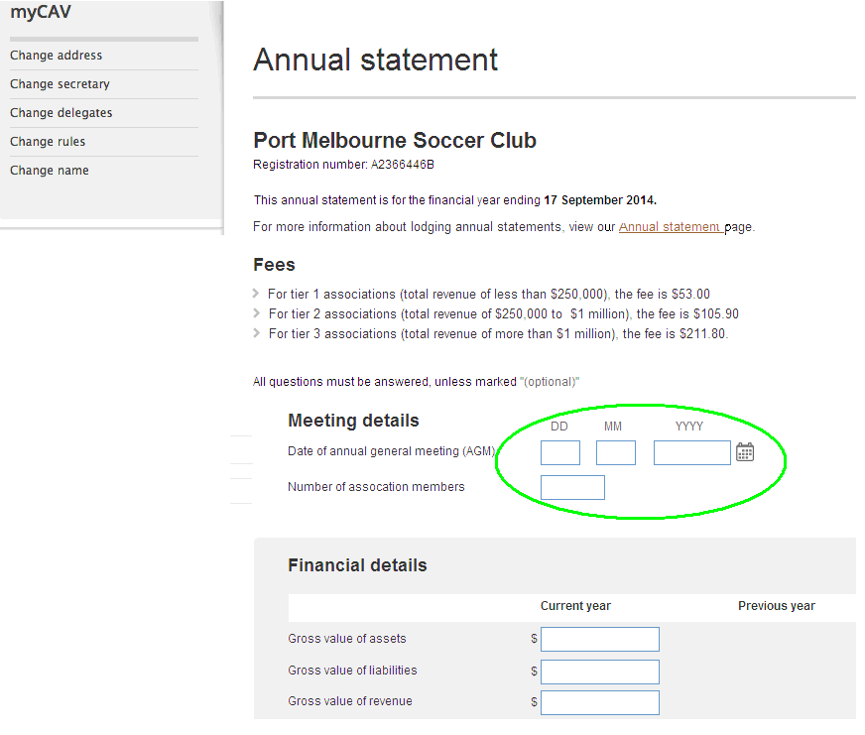
- أرفق المستندات الداعمة بشكل ملفات الكترونية بالنقر علىSelect file to attach (اختر الملف للإرفاق). حدّد الملفات على كمبيوترك واختر Ok (حسناً). (يجب ان تكون الملفات بشكل.doc, .docx,  .xls, .xlsx, .text, .pdf  ولا تزيد عن 5MB).  - إقرأ بعناية Declaration (الإعلان) واختر Agree (موافق).  - اختر Next (التالي)  للمتابعة الى الدفع.  ملاحظة:  تعتبر الموافقة على اعلان موجود  في myCAV ملزمة قانونيا. | 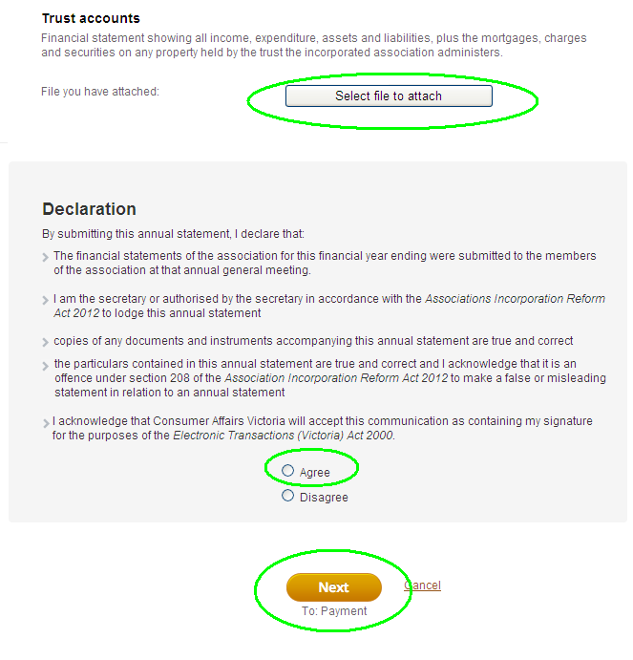

كيفية إجراء الدفعات على myCAV

عند استخدام myCAV تستطيع اختيار اجراء الدفعات عبر الانترنت أو شخصيا بواسطة شيك و في  مكتب البريد.  لأجل إجراء دفعة ما:  - انقر على طريقتك للدفع.  - اختر Next (التالي) للذهاب  الى قسم الدفع. |  | 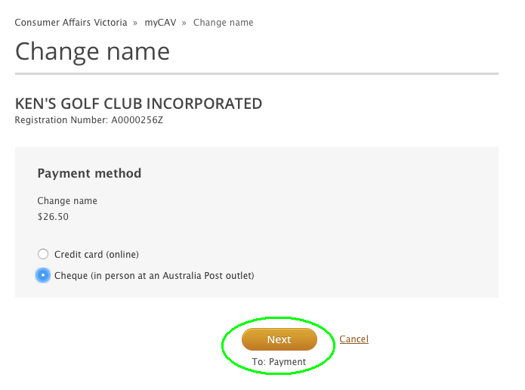
اذا اردت الدفع شخصيا  - تحقق من صحة المعلومات ثم اختر Confirm (تأكيد).  ملاحظة:  سوف يتم ارسال الفاتورة الكترونية  اليك و يكون لديك 14 يوما لتسديد المبلغ. يجب ان تطلب الايصال في  وقت الدفع. | 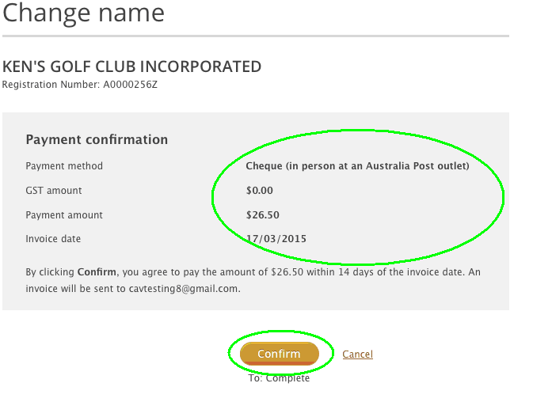

اذا كان الدفع عبر الانترنت:  - سوف تحتاج لبطاقة حسم او بطاقة ائتمان نوع Visa أو MasterCard.  - ادخل تفاصيل البطاقة واختر  Next (التالي) للمتابعة.  - اذا كانت المعلومات صحيحة  اختر زر Make payment  (إجراء الدفع).  ملاحظة:  سوف تخبرك رسالة فورية ما اذا  نجحت عملية الدفع وسوف يرسل اليك الايصال الكترونيا. | 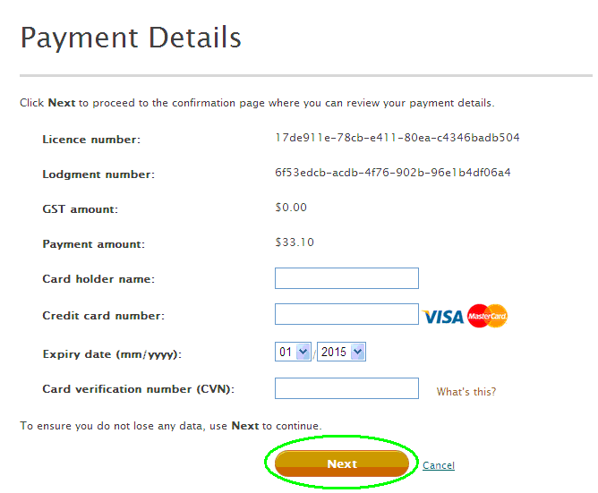

كيفية تغيير اسم الجمعية

مطلوب قرار خاص لتغيير اسم جمعيتكم.  بعد تمرير القرار:  - اختر Change name  (تغيير الإسم) من  Actions List  )قائمة الإجراءات). | 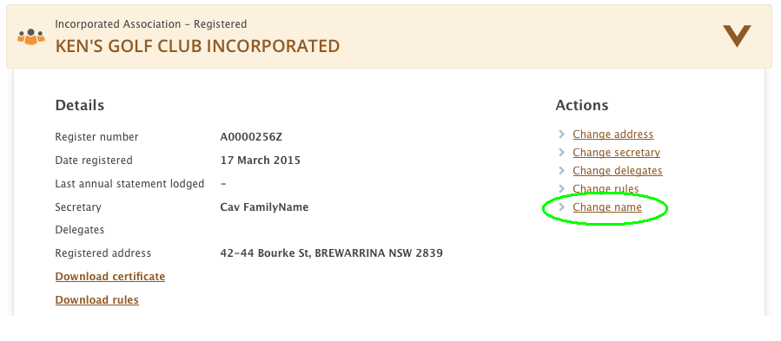
- أدخل الاسم المقترح واختر زر Check name availability  (تحقق من ان الإسم متاح). |  | 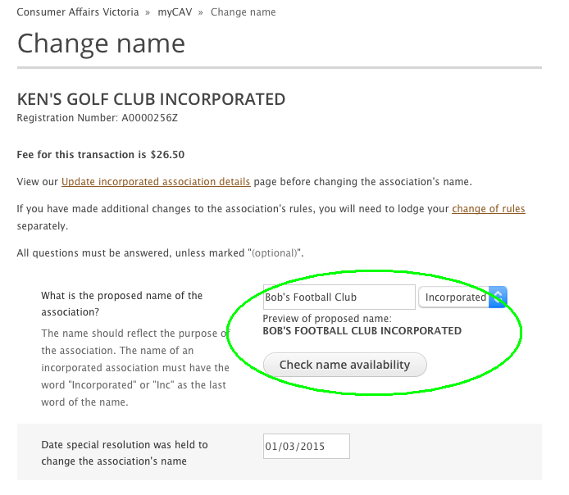

- سوف تخبرك الرسالة ما لو كان الاسم متاحاً.  ملاحظة:  اذا لم يكن الاسم متاحا يتوجب عليكم اختيار اسم آخر.  - أدخل تاريخ القرار الخاص. |  | 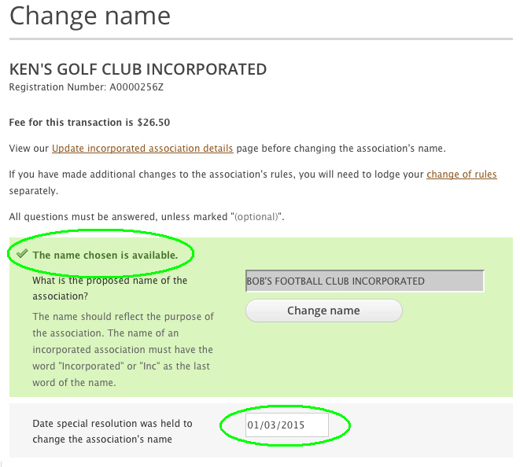
- ارفق صورة من قواعد الجمعية مع اسم جمعيتكم الجديد بشكل ملف الكتروني.  - إقرأ الاعلان القانوني والملزم واختر Agree (موافق) وNext (التالي) للذهاب الى الدفع. | 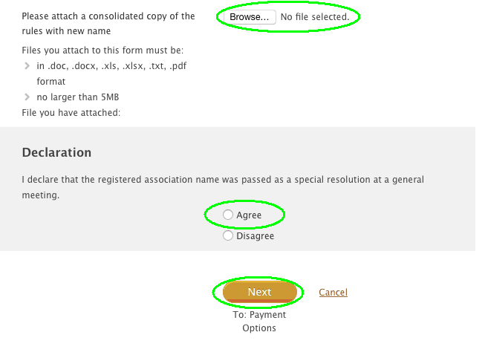

بعد اتمام قسم الدفع سوف تتلقى رسالة فورية تخبر جمعيتكم ان اسمها قد  جرى تغييره. | 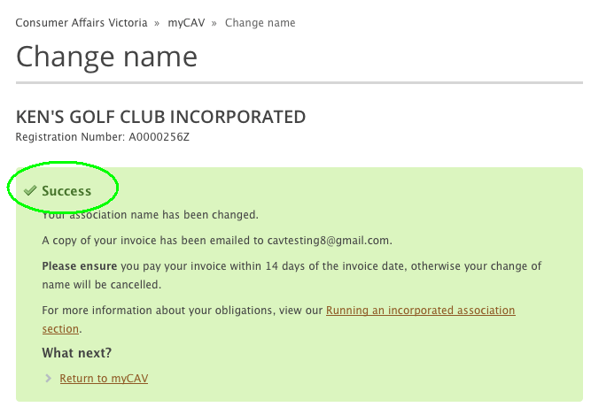
في المرة القادمة عند تسجيل الدخول على myCAV سوف ترى ان اسم جمعيتكم قد تغير. |  | 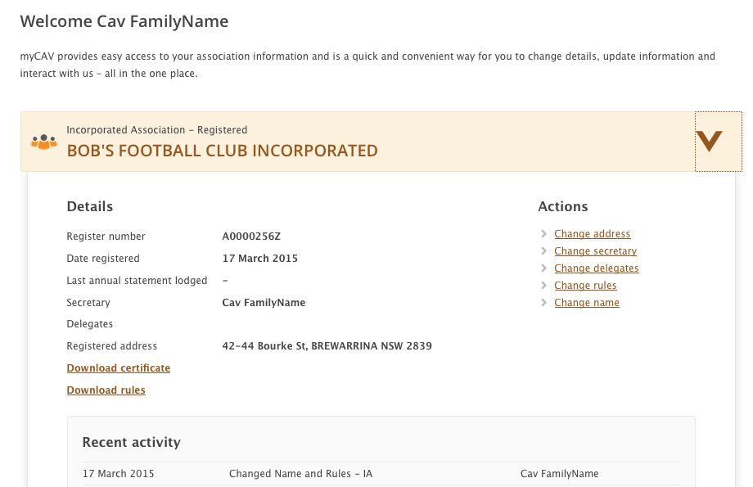

كيفية تغيير القواعد

مطلوب قرار خاص لتغيير  قواعد جمعيتكم.  بعد تمرير القرار:  - اختر Change rules (تغيير القواعد) من Actions List  (قائمة الإجراءات). | 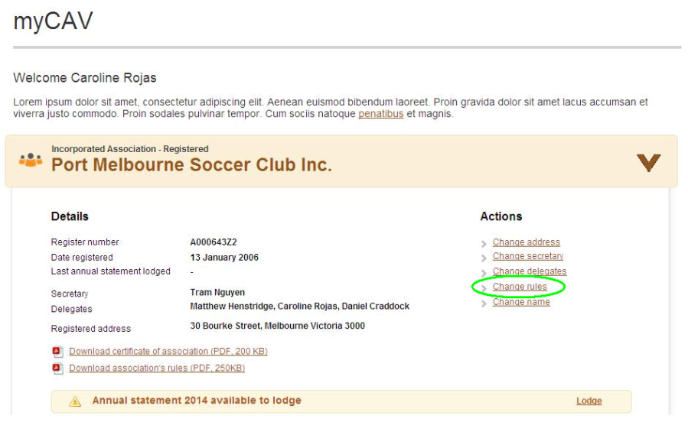
- اختر Own rules (القواعد خاصتنا) أوmodel rules (قواعد نموذجية) من القائمة المنسدلة.  - أدخل تاريخ القرار الخاص. |  |  | 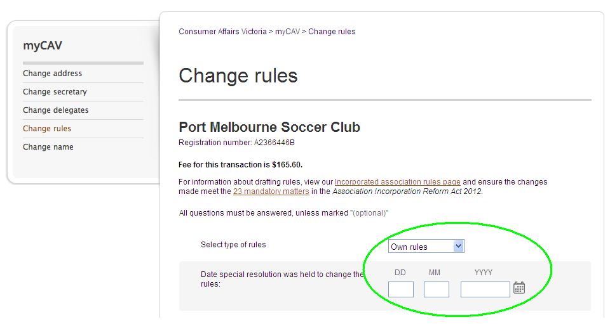
- ارفق صورة عن القرار الخاص بشكل ملف الكتروني.  - أدخل تاريخ انتهاء السنة المالية والغرض من مؤسستكم.  - ارفق صورة الكترونية من القواعد الخاصة بجمعيتكم.  - اختر Agree (موافق) للاعلان و Next (التالي) للذهاب الى الدفع. |  | 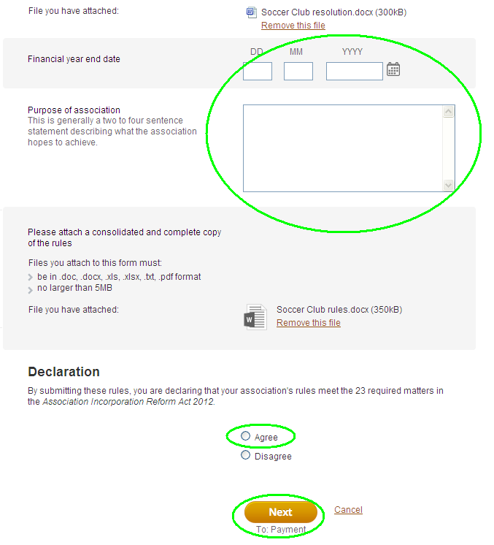

كيفية تغيير السكرتير او تحديث التفاصيل

السكرتير الحالي هو فقط الذي يستطيع تغيير اسم السكرتير.  لتغيير اسم السكرتير:  - اختر Change secretary (تغيير السكرتير) منActions List (قائمة الإجراءات) على صفحة myCAV الرئيسية خاصتكم.  - ثم اخترUpdate current secretary’s details (تحديث تفاصيل السكرتير الحالي) أو Change to new secretary (الاستبدال بسكرتير جديد). |  | 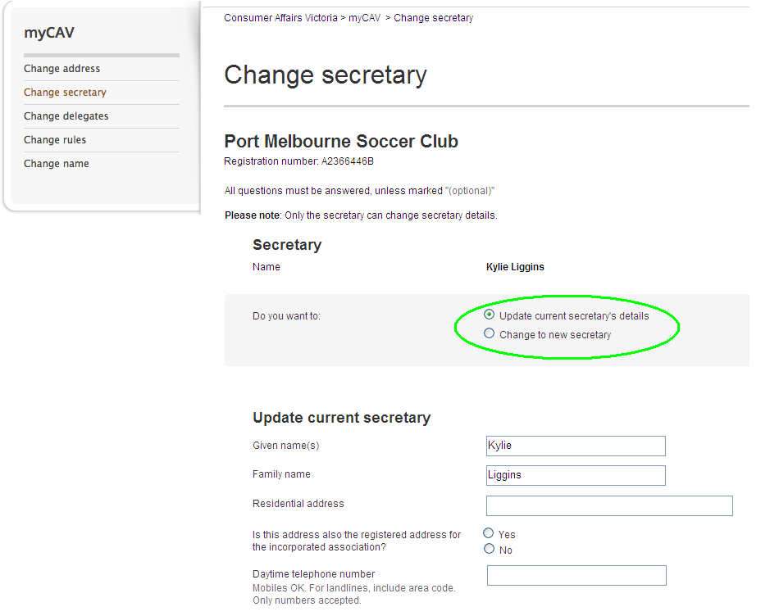
- أدخل التفاصيل الجديدة  - اختر Save (للحفظ).  اذا تم تغيير السكرتير سوف ترسل رسالة الكترونية الى السكرتير المنتهية خدمته ولمندوبي الجمعية تخبر  عن التغيير.  سوف يتلقى السكرتير الجديد رسالة الكترونية تؤكد على تعيينه ورابطاً لتفعيل حساب myCAV. | 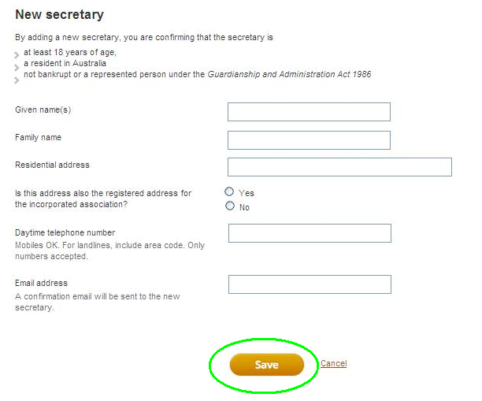

كيفية إضافة أو إلغاء مندوب ما

يستطيع السكرتير ان يفوض ثلاثة مندوبين كحد اعلى لمساعدتهم في المهام الادارية على myCAV لو تم طلب ذلك.  لإضافة مندوب:  - اختر Change delegates  (تغيير المندوبين) من Actions list (قائمة الإجراءات).  - أدخل تفاصيل المندوب الجديد  وانقر لتأكيد ان المندوب مفوض  من قبل السكرتير.  - اختر Add delegate  (إضافة مندوب).  لو كان لديك بالفعل ثلاثة مندوبين يتوجب  على السكرتير إلغاء احد المندوبين الحاليين قبل اضافة مندوب جديد.  لإلغاء أحد المندوبين:  - أختر Delete (إلغاء) الموجودة  بجوار اسمه.  سوف يتم ارسال رسالة الكترونية الى المندوب السابق وللسكرتير تخبر عن التغيير.  لن يتاح للسكرتيرات او المندوبين المنتهية خدمتهم الوصول لتفاصيل الجمعية على حسابات myCAV الخاصة بهم. | 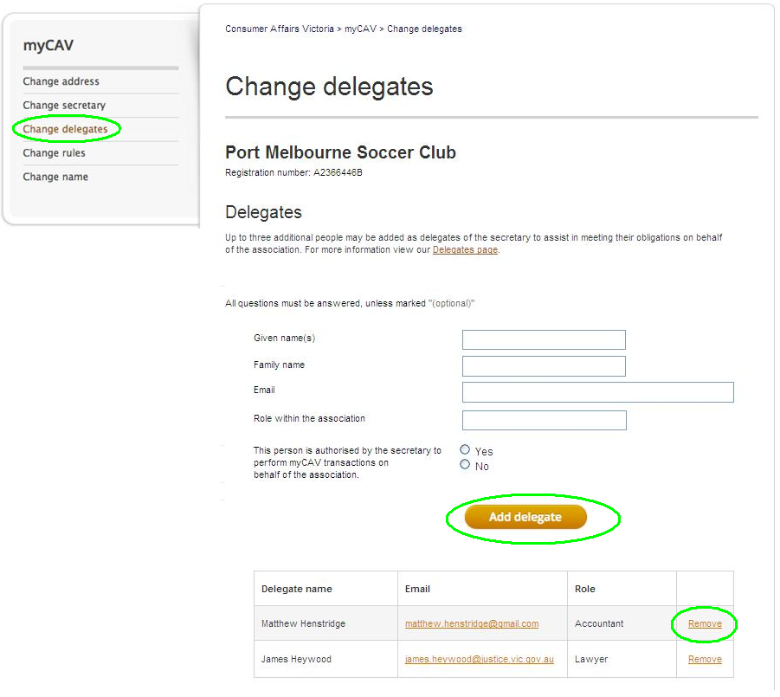

كيفية تغيير التفاصيل الشخصية

لأسباب تتعلق بالخصوصية تكون التفاصيل الشخصية الوحيدة التي يمكنك رؤيتها على myCAV هي التفاصيل الشخصية خاصتك.  لتغيير تفاصيلك الشخصية:  - إذهب الى موقعنا على الانترنت واختر اسمك على أعلى الشاشة لتفتح القائمة المنسدلة.  - اختر المهمة التي تريد اجراءها. |  | 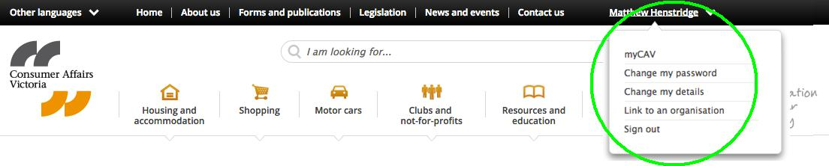
فمثلا لتغيير كلمة السر خاصتك:  - اخترChange my password (تغيير كلمة السر خاصتي) من القائمة.  - أدخل كلمة السر الحالية.  - أدخل كلمة السر الجديدة  واختر Show password  (أظهر كلمة السر) للتأكد من صحة ذلك.  - اختر Save (للحفظ) وسوف تؤكد الرسالة الفورية ان  التغيير قد تم. | 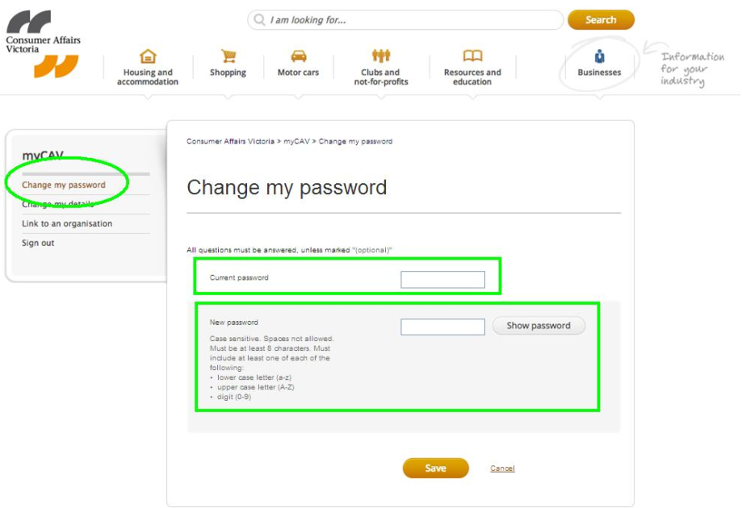

كيف تقوم بإعادة تعيين كلمة السر خاصتك

إذا نسيت كلمة السر خاصتك:  - إذهب الى صفحة Sign in (تسجيل الدخول) على myCAV واختر Forgotten/reset (نسيان\إعادة تعيين) كلمة السر.  - أدخل عنوانك الالكتروني واختر Send link (أرسل الرابط).  سوف ترسل اليك رسالة الكترونية لتغيير كلمة السر خاصتك.  لديك 24 ساعة لاختيار الرابط واتباع التعليمات لإنشاء كلمة سر جديدة.  اذا انتهت مدة الرابط قبل ان تغير كلمة السر خاصتك، أعد العملية. | 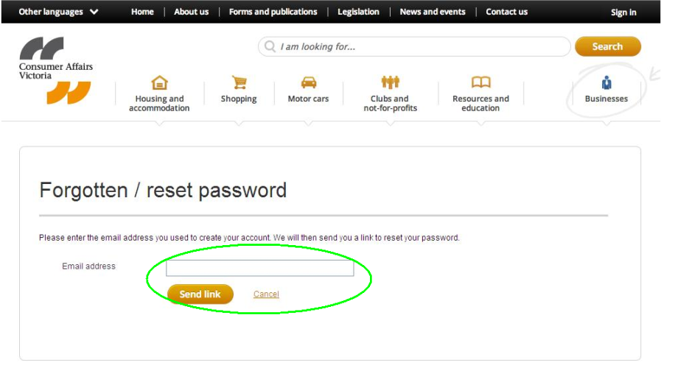

كيفية تسجيل الخروج من myCAV

لأسباب تتعلق بالأمان قم دائما بتسجيل الخروج بعد استخدام myCAV.  - اختر Sign out  (تسجيل الخروج) في  اعلى يمين الشاشة. | 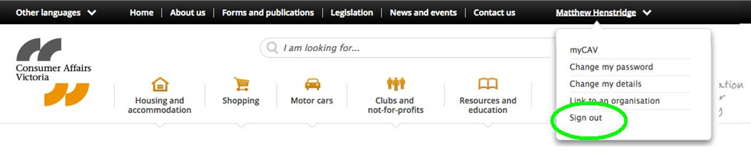

النشاطات غير الموجودة على myCAV

النشاطات الوحيدة التي لا يمكن إجراؤها على myCAV هي:

- ادماج الجمعيات
- طلب تمديد وقت انعقاد الاجتماع السنوي العام وتقديم البيانات السنوية
- تصفية او الغاء جمعية ما.

الاستمارات الخاصة بهذه النشاطات متاحة على موقعنا على الانترنت
www.consumer.vic.gov.au/associations

تحديث متصفح الانترنت الخاص بك

للحصول على افضل النتائج نوصيكم باستخدام Google Chrome كمتصفح الانترنت خاصتكم. Chrome (كروم) هو متصفح سريع وكفوء ويمكن تنزيله مجانا.

خدمات الترجمة الكتابية

المعلومات عن myCAV متاحة بعدة لغات على موقعنا www.consumer.vic.gov.au/languages

تستطيعون الاتصال مع خدماتنا المجانية للترجمة الكتابية على 131 450. اذكر اسم لغتك بالانجليزية واطلب من المترجم الشفهي ان يتصل مع خط المساعدة الخاص بنا على 1300 55 81 81 خلال ساعات الدوام.

المساعدة متاحة ايضا على خط المساعدة Koori الخاص بنا 1300 661 511.

المزيد من المعلومات

لأجل مشاهدة الفيديو التعليمي الخاص بنا على myCAV ولمزيد من المعلومات والتحديثات على myCAV أدخل على:

consumer.vic.gov.au/associations.

للاشتراك في نشرتنا غير الربحية التي تتضمن معلومات عن الجمعيات المتحدة أدخل على: consumer.vic.gov.au/newsletters

سوف يجري تحديث myCAV بشكل منتظم. بينما قد يتغير مظهر myCAV مع مرور الومن، سوف تستمر عملياتها السهلة خطوة بعد خطوة بمساعدتكم لاكمال المهام بسرعة وبشكل مريح لجمعيتكم.

